**JEFFERSON TRIANA LONDOÑO**

**Prueba ViveLab Bogotá**

**26 de noviembre de 2017**

1. **Ejercicio:**

Describa ​los ​casos ​de ​prueba ​que ​aplicaría ​para ​la ​siguiente ​historia ​de ​usuario. Como ​Funcionaria ​de ​la ​Entidad quiero ​modificar ​la ​información ​de ​mi ​perfil para ​mantenerlo ​actualizado.

|  |  |  |
| --- | --- | --- |
| UC-0001 | Modificar Usuario | |
| Versión | 1.0 ( 26/11/2017) | |
| Descripción | El sistema deberá comportarse tal como se describe en el siguiente caso de uso cuando el Personal de la Entidad desee modificar la información del usuario del sistema. | |
| Precondición | Usuario debidamente autentificado | |
| Secuencia normal | **Paso** | **Acción** |
| 1 | El sistema validará que el usuario tenga asignada la acción de seguridad: ADMINISTRADOR_USUARIO. |
| 2 | El sistema mostrara la pantalla Datos_Personales |
| 3 | El sistema habilitara los campos a actualizar |
| 4 | El sistema solicitara confirmación de la operación. |
| 5 | El actor *confirmara la operación.* |
| 6 | El sistema *modificará la información del usuario del sistema.* |
|  |  |
| Postcondición |  | |
| Excepciones | **Paso** | **Acción** |
| 1 | Si el Administrador no tiene la acción de seguridad requerida, el sistema notificara al usuario, a continuación este caso de uso queda sin efecto |
| 6 | Si alguno de los datos introducidos no tiene un formato válido, el sistema retornará un mensaje de error. |
| Frecuencia esperada | 1 vez por mes. | |

1. **Ejercicio:**

Imagine que trabaja para una empresa que distribuye Cajas de Colores y debe hacer pruebas de calidad antes que sean enviadas al almacén. Describas las pruebas que ejecutaría ​para ​los ​siguientes ​productos.

● Caja ​de ​crayones ​de ​6 ​colores.

● Caja ​de ​Colores ​de ​Madera ​de ​12 ​colores ​Súper ​resistentes.

● Caja ​de ​Lápices ​B2

En primera instancia realizaría pruebas estáticas, es decir, revisión de documentación que se encuentren en regla de los productos antes de ser enviados al almacén.

● Caja ​de ​crayones ​de ​6 ​colores:

A través del uso de un aplicativo de software para utilizar las herramientas de Análisis de sistemas de medición y Diseño de experimentos para estudiar la resistencia de los crayones a la rotura antes de ser enviados al almacén.

Luego, inspeccionar la caja para asegurar que lleve el sello de calidad garantizando la no toxicidad certificada.

Realizar una prueba de calidad de la parafina del crayón para determinar el nivel de uso del mismo.

Verificar que en la caja de crayones contenga los 6 colores establecidos para tal fin.

● Caja ​de ​Colores ​de ​Madera ​de ​12 ​colores ​Súper ​resistentes.

A través del uso de un aplicativo de software para utilizar las herramientas de Análisis de sistemas de medición y Diseño de experimentos para estudiar la resistencia de los colores a la rotura antes de ser enviados al almacén.

Revisar dentro de la normatividad establecida que la madera utilizada para los colores cumpla con las normas, leyes y reglamentaciones de Fedemaderas. Por ejemplo:

* Decreto 2448 de 2012: “Por el cual se especifica algunas definiciones para el sector forestal y modifica parcialmente el Decreto No. 1824 de 1994″. 03 Diciembre 2012.
* Resolución 424 de 2014. Por lo cual se determina el valor promedio nacional de los costos totales netos de establecimiento y mantenimiento por hectárea de bosque plantado, se fija la cuantía máxima porcentual que se reconocerá por concepto de Certificado de Incentivo Forestal, el Incentivo por árbol y se fija el valor del incentivo por mantenimiento de una hectárea de bosque natural incluida en un plan de establecimiento y manejo forestal, para el año 2015.
* Resolución No. 045 de 2016. Por la cual se establecen los procedimientos y requisitos para emitir la certificación y avalar los proyectos de fuentes no convencionales de energía (FNCE), con miras a obtener el beneficio de la exclusión del IVA y la exención de gravamen arancelario de que tratan los artículos 12 y 13 de la Ley 1715 de 2014, y se toman otras determinaciones.

Verificar que en la caja de colores de madera contenga los 12 colores establecidos para tal fin.

● Caja ​de ​Lápices ​B2

Revisar dentro de la normatividad establecida que la madera utilizada para los lápices cumpla con las normas, leyes y reglamentaciones de Fedemaderas, entre otros estamentos. Por ejemplo:

* Resolución 424 de 2014. Por lo cual se determina el valor promedio nacional de los costos totales netos de establecimiento y mantenimiento por hectárea de bosque plantado, se fija la cuantía máxima porcentual que se reconocerá por concepto de Certificado de Incentivo Forestal, el Incentivo por árbol y se fija el valor del incentivo por mantenimiento de una hectárea de bosque natural incluida en un plan de establecimiento y manejo forestal, para el año 2015.

A través del uso de un aplicativo de software determinar la escala de graduación del grafito para el lápiz B2.

1. **Ejercicio:**

Usted va a ayudar a montar una panadería, lo único que le piden es que sea en una zona residencial ​de ​Bogotá ​de ​estrato ​2. ​Usted ​debe ​entregar ​la ​panadería ​lista ​para ​operar.

Diseñe ​el ​Ciclo ​de ​vida ​del ​proyecto ​presentando ​lo ​siguiente:

Fases

Hitos

Entregables

Para la fase inicial del proyecto para construir una panadería y que cumpla con las normas establecidas para tal fin, se debe tener en cuenta los siguientes aspectos técnicos para una zona residencial de Bogotá estrato 2.

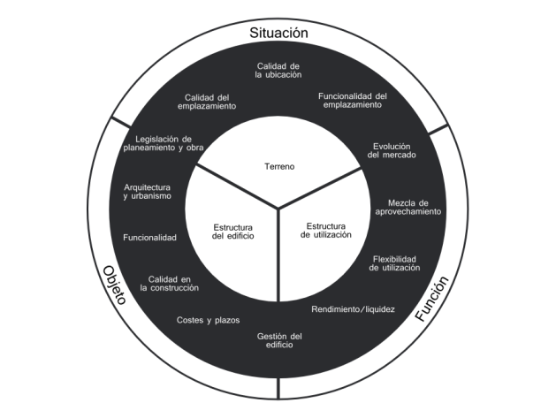

|  |  |  |
| --- | --- | --- |
| **Fases** | **Hitos** | **Entregables** |
| Iniciación | 1. Inversión inicial | 1. Adquisición local físico en la zona de Bogotá estrato dos. |
| Planeación | 1. Definición objeto del establecimiento 2. Diseño arquitectónico 3. Costo maquinaria 4. Rendimiento/liquidez 5. Aprobación por parte del cliente | 1. Documentación estudio del mercado a través de encuestas y redes sociales. 2. Documento del diseño 3. Evaluación de la maquinaria a comprar 4. Documento de costos 5. Documento firmado que da inicio a la fase de ejecución |
| Ejecución | 1. Adecuación local 2. Compra maquinaria 3. Ubicación maquinaria | 1. Local diseñado acorde al documento del Diseño Arquitectónico. 2. Comprar la maquinaria acorde a la definición del objeto de la panadería. 3. Ubicación de la maquinaria |
| Monitoreo y Control | 1. Prueba de funcionalidad 2. Exhibición del producto | 1. Preparación del producto en las máquinas adquiridas. 2. El producto es visible y no denota suciedad dentro de los estantes. |
| Cierre | 1. Entrega del local | 1. Puesta en marcha |

1. **Ejercicio:**

A continuación se presentan 2 imágenes que presentan las etapas de un proyecto, describa su opinión sobre cada una, ¿Cuál cree que representa correctamente las fases de un ​proyecto? ​¿Porque?

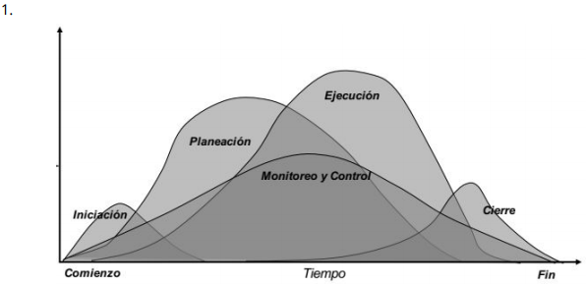

El ciclo de vida del proyecto define las fases que conectan el inicio de un proyecto con su fin. Adicional, en esta gráfica representa la transición u espacio de tiempo de una fase a otra dentro del ciclo de vida de un proyecto generalmente implica y, por lo general, está definida por alguna forma de transferencia técnica. Para cada una de las fases se revisan los entregables para verificar si están completos y así dar continuidad acorde lo establecido en el plan de trabajo.

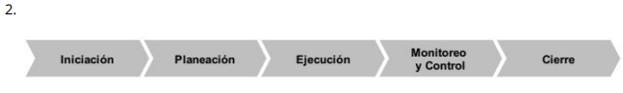

En este tipo de gráfica nos da entender la estructuración de las fases a seguir de manera secuencial la ejecución del ciclo de un proyecto de software.

La gráfica que representa correctamente las fases de un proyecto es la segunda. Dado, que ahí está representando de manera lógica los pasos a seguir para definir el proyecto de software. Así mismo de definir los objetivos, y planificar y lograr los objetivos del alcance del proyecto. Aunque cada proyecto sea único, todos suelen cumplir con una serie de fases y etapas en común a la mayoría de proyectos.

Todos los proyectos suelen empezar por una fase de inicio o investigación, otra de diseño o planificación, y finalizar con una fase de evaluación y recopilación de lecciones aprendidas para volver a empezar y hacerlo mejor.

1. **Ejercicio:**

Describa las fases que ejecutaría para realizar aseguramiento de calidad de la plataforma web ​principal ​de ​una ​secretaria ​de ​la ​alcaldía ​mayor ​de ​Bogotá.

Tenga en cuenta que esta plataforma está en desarrollo y las entregas de nuevas funcionalidades ​son ​diarias.

Dado que se van a realizar entregas diarias de nuevas funcionalidades de la plataforma web de la secretaria de ​la ​alcaldía ​mayor ​de ​Bogotá, se van a definir las siguientes fases:

**Iniciación:**

En esta fase y siendo la más importante se define de manera minuciosa cada detalle que va a comprometer el desarrollo de la plataforma web. En esta etapa son importantes las reuniones claves con el cliente para saber qué es lo que realmente espera ver y cuál sería el resultado final.

**Planeación:**

Se lleva a cabo la planeación del proyecto en la cual se van a definir los entregables de las nuevas funcionalidades, dado que van a ser diarias. Acá es muy importante aclarar que cuando inicie el diseño y el desarrollo de la nueva funcionalidad culminará con la revisión y pruebas del usuario para determinar la validez de la misma para asimismo cuando ésta sea aprobada arrancara el diseño y desarrollo de la siguiente funcionalidad manteniendo la filosofía de la metodología Scrum.

En esta fase, una vez reunida toda la información y hecho el inventario de funcionalidades que debe de reunir el producto final, se esbozarán los primeros prototipos. Estos, una vez evaluados en un test inicial, resultarán en el diseño final.

**Ejecución:**

Se realizar pruebas técnicas de calidad para determinar si a la fecha se están cumpliendo los objetivos de negocio.

**Monitoreo y Control:**

Esta fase se mantendrá durante todo el tiempo que se pretenda hacer uso del proyecto web. Comprende desde actualizaciones y mejoras continuas de lo existente hasta el desarrollo de nuevas funcionalidades a medida que el negocio vaya creciendo. También se ha de dar soporte técnico al cliente para solventar posibles errores o bugs que no se hayan detectado durante los test.

La fase de cierre no se contempla, dado que esta plataforma se encuentra en desarrollo y diariamente se entregaran nuevas funcionalidades.

1. **Ejercicio:**

Es ​necesario ​que ​responda ​las ​preguntas ​a ​continuación ​según ​su ​conocimiento.

● ¿Conoce herramientas para realizar automatización de pruebas funcionales? ¿Cuáles? ​¿Ha ​realizado ​automatización ​de ​pruebas?

Si conozco herramientas para realizar automatización de pruebas funcionales. Entre ellas, Rational y SoapUI.

He realizado automatización de pruebas mediante SoapUI.

● ¿Ha ​usado ​algún ​software ​de ​integración ​continua? ​¿Cuál?

No he usado alguna herramienta de integración continua.